一、DK吊式圆盘给料机概述：
DK吊式圆盘给料机是物料运输机的一种辅助设备。通常用于从料仓、漏斗和其他容器向运输机械或器具连续均匀供给容量不大于2000kg/立方的块状、颗粒状等物料。如煤、水泥、矿石、石灰石、粘土等，其给料精确并能减低物料的粉碎作用，适用于水泥厂、选煤厂、发电厂、化工与建筑部门及部分冶金、矿山部门精确地、连续均匀地给料与配料之用，但不适用与输送流动性太差或流动性特别好的物料。本设备的工作环境温度-40度~+40度。
二、DK吊式圆盘给料机结构及工作原理：
DK吊式圆盘给料机主要由电动机、减速装置、圆盘、般套、刮板、喂料调节装置及槽钢柱等几部分组成。它由悬吊在盘套侧面的电动机，经过三角皮带、蜗轮减速机立轴带动圆盘旋转。盘套的下节与蜗轮减速机连接，上节通过槽钢柱与料仓连接，电动机则通过电动机底座固定在盘套的侧面。
圆盘给料机为容积式计量的给料设备。它能均匀、连续地将物料喂送到下一道工序，并且能够承受较大的仓压。适用于喂送各种非粘性物料，不适用于流动性好的粉状物料。适合喂送的物料有：煤粉、水泥、熟料、石灰石、粘土、石膏、炉渣等粉状、粒状或小块状物料，此类给料机适用于空气净化程度要求不高的场合。
吊式圆盘给料机是适用于20mm以下粉矿的给料设备。由驱动装置、给料机本体、计量用带式输送机和计量装置组成。该圆盘给料机和带式输送机由一套驱动装置驱动，该驱动装置的电磁离合器具有实现给料机的开、停和兼有功能转换的作用。计量带式输送机的带速小于1m/s，为了测定带速设有速度检测装置，为了防止称量辊偏斜设有检测杆进行调整。
三、DK吊式圆盘给料机外形安装尺寸图：
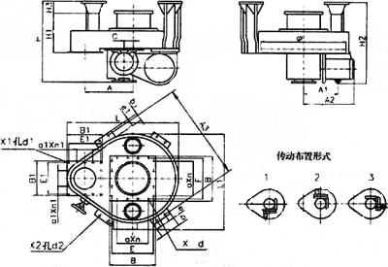
四、DK吊式圆盘给料机技术参数：
